**2022/4/20**

반응형 동영상 만들기에 대한 이해

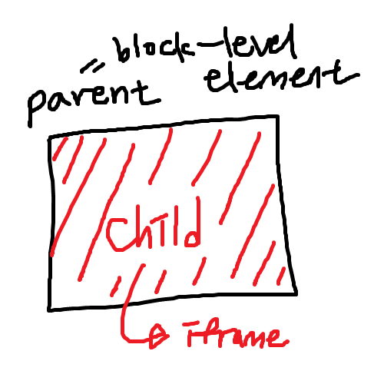

부모는 블록 레벨 요소이고, 자식은 iframe 동영상

자식의 비율대로 부모에 자식이 꽉 차야 한다

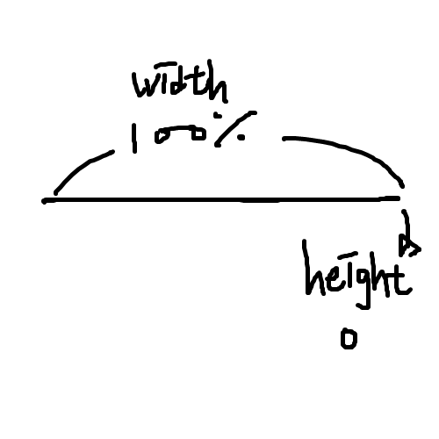

부모를 처음 선언 시 (아직 자식이 없다)

블록 레벨 요소이기 때문에 width는 자동으로 100%이지만

자식이 없고 height도 따로 지정하지 않았다면 height는 0이다

하지만 수학처럼 부모의 넓이를 0으로 아예 없다고 생각할 것이 아니라

width만큼의 길이를 가진 아주 얇은 직선이 존재한다고 생각하면 편하다

그러므로 너비 = 넓이 로 생각할 수 있다

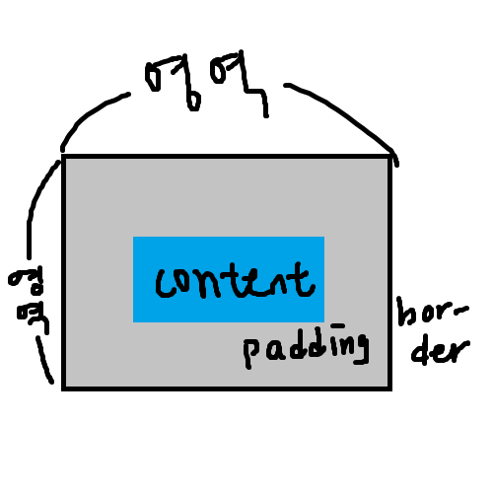

영역의 넓이는 border + padding + content 넓이의 총합이다

만약 영역에 border도 주지 않았고, content도 없다면

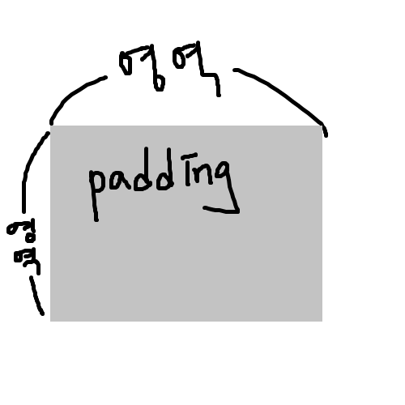

즉 padding만 준다면 padding의 넓이 = 요소의 넓이가 된다

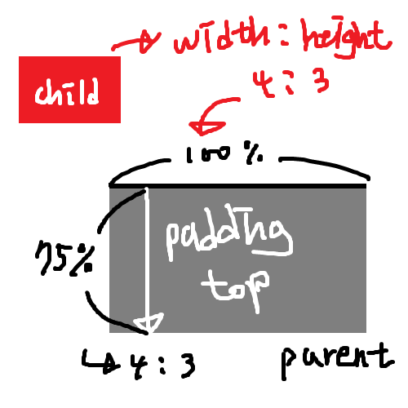

부모에게 자식의 높이만큼의 height를 주기 위해서 부모에 padding-top || padding-bottom을 지정한다

(높이이기 때문에 좌우 패딩은 X)

padding 값이 %로 주어지면 요소의 넓이에 대한 비율로 계산되는데

지금 부모 요소의 넓이 = width만큼의 길이를 가진 얇은 직선 = width이므로

자식 요소의 가로:세로 비율이 4:3 이라면

가로를 100으로 했을 때의 백분율인 75%를 padding-top / padding-bottom 에 주면 된다

그러면 부모는 너비의 75%만큼의 상하 패딩 값 = 높이를 가지게 되면서 자식과 비율이 같아진다

이제 자식을 부모 안에 넣으면

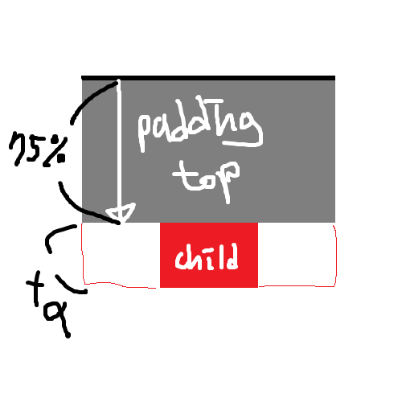

엄연히 padding이므로 padding의 아래에 자식이 들어가버려서 높이가 변화한다

그래서 위치를 맞춰 주기 위해 부모에는 position: relative를, 자식에는 position: absolute와 top: 0, left:0을 준다

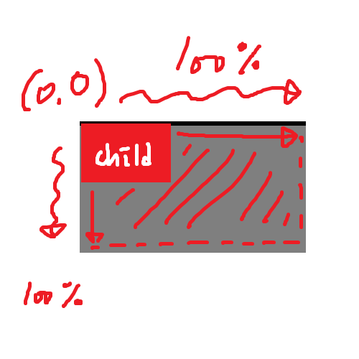

그렇게 부모의 (0, 0) 위치에서 시작하여 width: 100%, height: 100%를 주게 되면 부모의 너비와 높이를 꽉 채우게 된다

이미 부모 요소에는 자식의 가로:세로 비율이 맞춰져 있으므로 자식의 영상 비율도 깨지지 않는다